**Газета *для родителей***

**МДОБУ д.с.№1 «Золотой ключик»**

**Вторая младшая гр. «Капельки»**

**№ 4 за май, 2019 год.**

**День защиты детей**



**Детство - это самое счастливое время для многих из нас, мы всегда с теплыми чувствами вспоминаем годы нашей молодости и детства, однако далеко не все люди могут похвастаться такими радостными воспоминаниями о детском возрасте. Дети надеются на нас, они целиком и полностью доверяют нам, нуждаются в нас и не могут без нас жить.**

**День защиты детей, приходящийся на первый день лета - один из самых старых международных праздников, его отмечают во всем мире с 1950 года. Решение о его проведении было принято Международной демократической федерацией женщин на специальной сессии в ноябре 1949 года. ООН поддержала эту инициативу и объявила защиту прав, жизни и здоровья детей одним из приоритетных направлений своей деятельности. Международный день защиты детей - это, прежде всего, напоминание взрослым о необходимости соблюдения прав детей на жизнь, на свободу мнения и религии, на образование, отдых и досуг, на защиту от физического и психологического насилия, на защиту от эксплуатации детского труда как необходимых условий для формирования гуманного и справедливого общества. День защиты детей надо ценить как праздник, который помогает социальному развитию детей, физическому и духовному. Необходимо предпринимать все усилия, чтобы наши дети могли с улыбкой через несколько лет вспоминать годы, когда они были маленькими, когда они росли, и входили во взрослую жизнь.**

**Давайте не разочаруем их детских надежд, а поможем им быть счастливыми!**



С каждым годом  в нашей  стране  растет  число  дорожно-транспортных происшествий, все чаще и чаще их жертвами становятся  дети.  В нашем детском саду этой проблеме уделяется  особое внимание. Мы считаем, что  с дорожной азбукой   нужно  знакомить  детей   с младшего возраста.  В каждом учреждении существуют свои методы обучения  детей  правилам  дорожного  движения. Мы используем  программу Н.Н. Авдеевой, О.Л. Князевой, Р.В. Стеркиной  «Основы безопасности  детей дошкольного возраста», одним  из направлений  которой является раздел « Ребенок на улице» и программу Даниловой Т.И. «Светофор».

Не первый год в нашем учреждении в этом направлении ведется  работа: разработана нормативно-правовая база по профилактике ДДТТ,  воспитатели собирают дидактический материал, разрабатывают  пособия, мастерят своими руками  развивающие игры,  организуют совместную деятельность (праздники и развлечения с участием детей и родителей, тематические беседы, экскурсии). Знания детей по правилам дорожного движения  будут эффективными лишь в том случае, если теория тесно связана с практикой. Самым  действенным методом  доведения до детей элементарных правил  поведения на дороге является игра, в которой  они сами  участвуют. Увлекаясь ею, дети усваивают основные требования правил, осознают, кто такие пешеходы, водители, регулировщики. Педагогами в каждой возрастной группе в соответствии с возрастом детей  и требованиями программы созданы  уголки  безопасности дорожного движения. Необходимо отметить, что обучение правилам  дорожного движения проводятся  и на занятиях по разным видам деятельности (рисование, конструирование, развитие речи, театральная деятельность, музыкальные занятия, физкультурные занятия).  Работа дошкольного учреждения  по усвоению детьми правил безопасного поведения на улице быть может эффективной только при условии его сотрудничества  в этом вопросе с родителями.

Избежать опасностей на улице можно лишь путём соответствующего воспитания и обучения ребёнка. Важно знать, что могут сами дети:

**НАЧИНАЯ с 3-4 лет**

- ребёнок может отличить движущуюся машину от стоящей на месте. О тормозном пути он ещё представления не имеет. Он уверен, что машина может остановиться мгновенно.

**НАЧИНАЯ с 6 лет**

- ребёнок всё ещё имеет довольно ограниченный угол зрения: боковым зрением он видит примерно две трети того, что видят взрослые;

- большинство детей не сумеют определить, что движется быстрее: велосипед или спортивная машина;

- они ещё не умеют правильно распределять внимание и отделять существенное от незначительного. Мяч катящийся по проезжей части, может занять всё их внимание.

**ЛИШЬ НАЧИНАЯ с 7 лет**

- дети могут более уверенно отличить правую сторону дороги от левой.

**НАЧИНАЯ с 8 лет**

- дети уже могут реагировать мгновенно, то есть тут же останавливаться на оклик;

- они уже наполовину опытные пешеходы;

- они развивают основные навыки езды на велосипеде. Теперь они постепенно учатся объезжать препятствия, делать крутые повороты;

- они могут определить, откуда доносится шум;

- они учатся понимать связь между величиной предмета, его удалённостью и временем. Они усваивают, что автомобиль кажется тем больше, чем ближе он находится;

- они могут отказываться от начатого действия, то есть, ступив на проезжую часть, вновь вернуться на тротуар;

- но они по прежнему не могут распознавать чреватые опасностью ситуации.

**Важно чтобы родители были примером для детей в соблюдении правил дорожного движения.**

- Не спешите, переходите дорогу размеренным шагом.

- Выходя на проезжую часть дороги, прекратите разговаривать - ребёнок должен привыкнуть, что при переходе дороги нужно сосредоточиться. Не переходите дорогу на красный или жёлтый сигнал светофора.

- Переходите дорогу только в местах, обозначенных дорожным знаком "Пешеходный переход". Из автобуса, троллейбуса, трамвая, такси выходите первыми. В противном случае ребёнок может упасть или побежать на проезжую часть дороги.

Не выходите с ребёнком из-за машины, кустов, не осмотрев предварительно дороги, - это типичная ошибка, и нельзя допускать, чтобы дети ее повторяли.

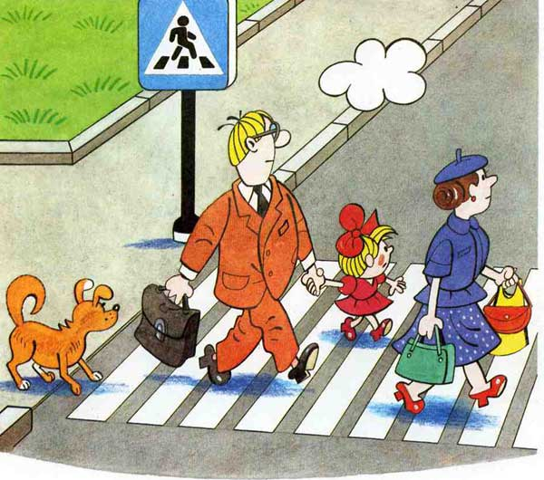

* ***От редакции:***
* *Уважаемые родители! Мы с нетерпением будем ждать Ваших откликов, пожеланий и предложений, которые непременно учтем в следующем номере нашей газеты.*

***__________________________***

* *Детский сад*
* *«Золотой ключик»*
* *вторая младшая группа*
* *«Капельки»*
* *Воспитатель группы*
* *Эллер Светлана Петровна*